第二部分 系统组成及功能说明

2.1 整体介绍
系统采用 FPGA 与 ARM 异构协同结构，按图像采集、前端处理、帧缓存与传输、语义感知、决策控制和显示交互组织。FPGA 侧以 image_pcie_capture 为顶层，连接 OV5640 输入、CNN 图像处理、DDR3 控制器、PCIe DMA 和 FSPI 控制接口；ARM 侧程序分为 M、S 两组，通过 PCIe 获取各自图像，通过 UDP 和共享内存传递图像及状态。感知结果经控制程序转换为寄存器写入，最终由 FPGA 对人机操作、自动控制及停止请求进行仲裁。
系统逻辑结构如图 2-1 所示。M、S 分别表示两组处理程序及其运行角色。
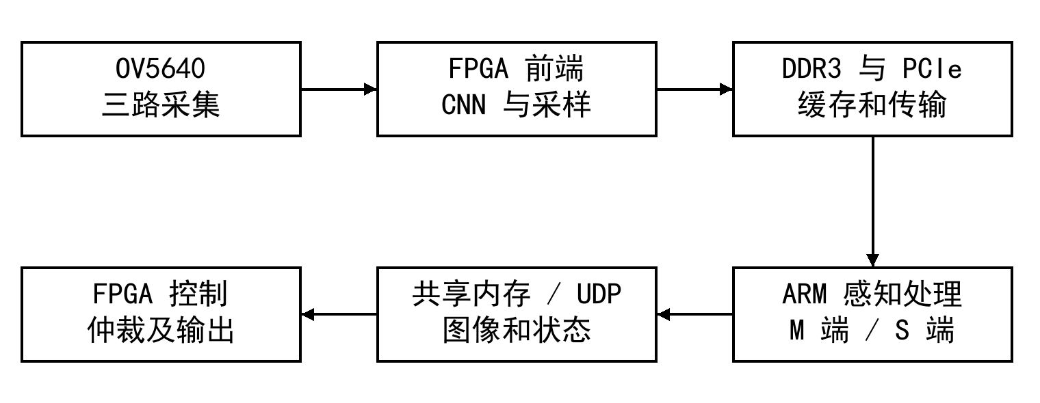
图 2-1 系统总体结构
当前 FPGA 顶层配置三路独立视频输入，分别对应 cmos2、cmos5 和 cmos6。为构成四分区帧，axi4_ctrl_3ch 将第 0 路采样结果同时送入第 3 路 FIFO；因此，四个显示分区中有两个使用同一采集源。

2.2 硬件系统介绍

2.2.1 硬件整体介绍
硬件数据面与控制面并行：图像面由摄像头像素时钟驱动采集，经 FPGA 处理和跨时钟 FIFO 写入 DDR3，再由 PCIe DMA 供处理器读取；控制面由 UART 接收人机指令、FSPI 接收处理器写入的权限和动作，并在 FPGA 内产生控制信号。图像帧数据与交通权限分开传送，避免将低频控制字塞入大流量像素路径。DDR 初始化完成 ddr_init_done 参与缓存控制复位；PCIe 和图像时钟不应假定同相，具体跨域逻辑和约束应结合工程时序报告检查。
摄像头参数 H_CMOS_DISP=640、V_CMOS_DISP=480，像素格式为 RGB565。video2_data 先以低位补零扩展到 RGB888，送入 cnn_top，输出重新截取为 RGB565；video5_data、video6_data 直接进入缓存控制器。补零与截位是位宽转换，并不等同于精确的满幅颜色插值。cnn_top 在亮度变换后连接 conv_top、conv2d、gamma_judge 等模块，并使用 level 控制信号；网络各级的定点系数、舍入与截断由相应 RTL 运算确定。图像数据与 vsync、有效信号共同经过处理链，以保持数据与同步标志的对应。

2.2.2 机械设计介绍
车辆载体为图像采集与运动控制提供机械支撑。摄像头安装位置决定视野覆盖范围，处理板和人机接口通过连接线与采集及控制电路相连。系统以方向和停止控制接口与执行机构交互，摄像头方向和画面分区的对应关系由实际安装与标定确定。

2.2.3 电路及 FPGA 模块介绍

2.2.3.1 多路采集和帧拼接
图像输入使用 vsync、href、pclk 和数据线描述帧、行及像素时序，配置接口为 SCL/SDA。axi4_ctrl_3ch 在各 wframe_pclk 域按 640 个有效像素计行，按水平和垂直计数器最低位均为 0 的条件写 FIFO，实现水平、垂直各隔点抽样。该抽样没有在此处实现抗混叠滤波；缩小带宽的同时可能损失细线与高频细节。第四个 FIFO 使用第 0 路采样数据，拼接四个 320×240 区域到 640×480 帧。
本设计配置 C_START_MASK=623：各路有效像素进入 623 级移位结构，第 0 行前 623 个有效像素强制为零，其余位置使用延迟像素。其目的是配合当前采集链的数据对齐；这是对本工程有效像素序列的特殊处理，而不是通用的视频同步算法。它引入存储资源及边界数据风险，不能把其直接视为 623 个自然时钟的全局恒定端到端延迟，因为移位仅在 wframe_data_en 有效时推进。验证需覆盖帧首、行边界及无效间隔。
三路输入各自具有跨时钟写 FIFO，第 0 路另复制一份到第 3 FIFO，数据宽度从 16 位组装到 128 位。帧同步事件在读写域引发 FIFO 复位窗口，降低旧帧与新帧混杂的机会；此机制仍需在输入不同步和突发背压下检查 FIFO 溢出、复位及帧撕裂，不能仅凭结构宣称严格同步。
conv2d 的融合逻辑进一步体现了本工程对通道的裁剪：conv_coef_2、conv_coef_3 固定为零，conv_coef_1、conv_coef_4 随 level 查表变化。硬件分别计算乘积，再求和、右移截位，并将结果饱和至 1023；控制信号设置相应的三级延迟。四个网络输出虽保留接口，但实际融合只赋予第 1、4 通道非零系数。这一实现减少了有效融合通道的计算贡献，具体综合资源占用与时序仍由实现报告确定。

2.2.3.2 DDR 写入仲裁、地址与读出
写调度状态依次为 S_IDLE、S_ADDR、S_DATA、S_RESP。空闲时检查当前 FIFO 是否达到可读条件；未就绪则切换下一通道，就绪则发地址；axi_awready 接受地址后发数据，axi_wready 有效时计数并读 FIFO，完成一个突发后等待响应并轮转。默认 C_BURST_LEN=10、每拍 128 位，故每突发 160 字节，每半行 4 个突发。地址形式为：
axi_awaddr = C_BASE_ADDR + wr_idx[cur_ch] × 614400
+ (row_line_cnt[cur_ch] + 240 × cur_ch[1]) × 1280
+ col_burst_cnt[cur_ch] × 160 + 640 × cur_ch[0]
其中 cur_ch[1:0] 决定上下、左右分区，wr_idx 决定帧槽；行偏移与列偏移均以字节计。写 FIFO 在数据状态且 axi_wready 时读出，axi_wlast 在突发末拍置位。顶层将写响应输入 axi_bvalid 固定为 1、axi_bresp 固定为 0，写有效输出未从控制器接到 DDR 接口；因此该路径不能描述成完整通用 AXI 写响应错误处理，需结合实际 DDR IP 接口和仿真确认适配关系。
读帧索引由三路 abs_frame_cnt 的最小值确定：最小计数至少为 2 时取其低两位减 2，否则为 0；每次读取地址递增 160 字节，直至 C_RD_END_ADDR=614400，并受读 FIFO 接近满状态限制。该方法使读位置落后最慢通道的计数，但没有由此证明不同摄像头曝光时刻同步或数据一定完整。由于计数和帧槽回卷、帧复位与突发可能相遇，应在仿真中加入长时间回卷与异步帧边界激励。

2.2.3.3 PCIe 输出与采集约定
DDR 读出通过 PCIe DMA 输出至 ARM。M 端 pcie/csrc/main.cpp 使用逐行 DMA，dma_rows=1，每行读取 LEADING_PIXELS + IMAGE_WIDTH = 760 个 RGB565 像素，即 1520 字节；默认跳过 120 个前导像素后保留 640 个像素。current_len 以 32 位字为单位，offset_addr 为行号乘 1520 字节；后续还存在第 0 列移动至行尾的重排配置。此约定是针对当前 FPGA 输出和驱动的配套规则，调整一端时必须同时检查另一端，不可直接按裸 640×480 帧读取。
逐行事务降低单次传输复杂度，却增加 ioctl 次数和软件调度开销；此处只能说明设计权衡，实际吞吐量、处理时延及 PCIe 链路配置须由目标平台测量。工程包含 PCIe IP 和 DMA 控制模块，但 IP 内部实现、链路协商和异常恢复不应从外部接口推测。

2.2.3.4 FSPI 事务和寄存器语义
S 端使用 /dev/spidev4.0，配置 24 MHz、SPI_CPOL | SPI_CPHA 和四线模式。软件写缓冲区为地址高字节、地址低字节、数据三字节；源码说明板上 SMDT 控制器会在写事务前自动发送 00 命令，因此软件不能再重复添加该命令。spi_ram_crtl 在 wr_clk 下降沿处理，写路径为 IDLE → RCV_ADDR_H → RCV_ADDR_L → WRITE_DATA → IDLE；以 rx_valid 上升事件接收字节，片选无效时退出事务并关闭写使能。读路径依次接收高、低地址，进入 READ_DATA 后等待发送完成事件。
地址 | 写入用途和复位语义
0～3 | 前进、后退、左、右请求；低有效，复位为 1，表示释放
4 | 自动制动原始请求；低有效，复位为 1
5 | 权限字：bit0/1 为左右禁止，bit2 为红灯置位，bit3 为绿灯清除，bit6 为有效，bit7 为心跳
6 | gear_reference；写入 0xA5 的新边沿用于声明已知的一挡参考，受按键状态约束
spi_ram_crtl 对 0～6 的地址读出 {4'd0, select_rearview}，越界返回 0xFF，不是上述写寄存器的通用回读。因此写事务返回成功只证明驱动调用成功，不能据此声称执行引脚或寄存器已读回确认；其他直接读取状态的事务也应按 fspi_slave 的实际格式解释。地址 6 单独实现，以避免扩展原有高速索引写译码；非法地址不得别名到有效控制寄存器。

2.2.3.5 停止锁存、权限和方向仲裁
auto_brake_enable_gate 将使能经两级同步后与制动请求相与，关闭开关仅禁止新请求，不会解除已有停止锁存。remote_stop_controller 在 new_brake_event=brake_request & brake_event_armed 时置位 brake_latched；人工 rearm_command 上升且已锁存时清除锁存。若此时请求仍高，将事件置为已消费，直到请求先变低才能再次布防。人工重置因而允许覆盖持续报警，不能表述为报警消失后才能解除。
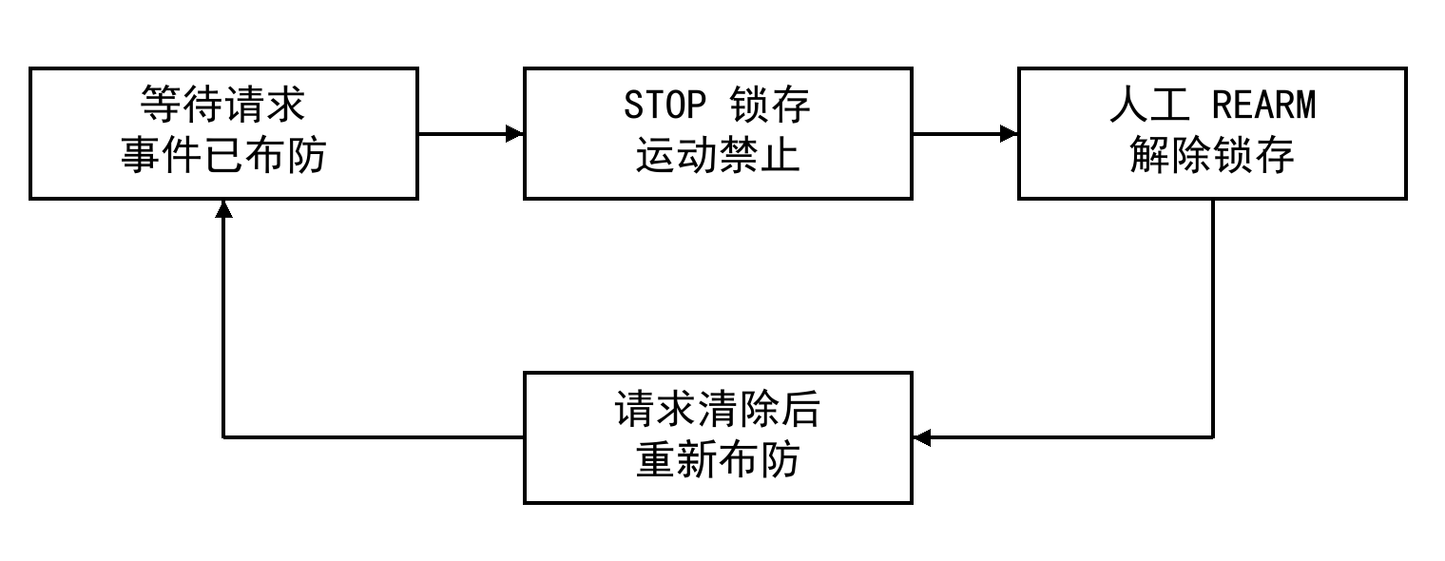
图 2-2 自动停止与重置状态关系
锁存、人工停止或新制动事件使 fspi_armed 失效，须四个 FSPI 方向寄存器均释放才重新允许自动方向；避免制动前残留方向在解除后恢复。remote_direction_arbiter 将牵引与转向分开仲裁：手动 GO/BACK 经稳定采样后锁存，手动 LEFT/RIGHT 为按住动作；对应轴在人工释放后须等待该轴 FSPI 信号空闲，才交还自动控制。movement_blocked 覆盖四方向。代码采用释放为 1、动作请求为 0 的语义，左右接口以开漏形式输出，电气连接和外部上拉须根据实际原理图确认。
lane_permission_guard 对权限字进行同步及稳定采样，并用 bit7 心跳更新有效期。失去心跳时 alive 清零、左右禁止撤销，但 red_hold 不随超时清除；bit2 置位优先于 bit3 清除。最终 go = go_released | traffic_go_denied，所以红灯只禁止前进，不直接禁止后退；保持的 GO 意图在绿灯确认后可能恢复，不能将其描述为需要重新按前进。该失效策略中，未知车道线回退人工控制而红灯保持，是有意不同的两种语义。

2.2.3.6 调速与人机反馈
remote_speed_controller 对共享按键采样并消抖，在 25 MHz 参数下，默认消抖 250000 拍、输出脉冲 2500000 拍、间隔 5000000 拍，分别对应 10 ms、100 ms、200 ms。启动后先检测释放，避免复位期间按键持续按下被误计；物理及 HMI 事件最终按实际接点的消抖边沿计数，以降低重叠操作双计数风险。六态 Gray 序列为 000→001→011→010→110→100→000，每次相邻状态只变一位；映射为一、二、三挡后循环。0xA5 仅在已准备且接点释放、无输出脉冲等条件下重置参考。该挡位是按键计数估计，不是速度传感器测量；丢失按键动作或物理挡位不同步时必须人工校准。
hmi_gear_feedback 在 50 MHz 域同步挡位编码，按默认 12500000 个时钟周期刷新，并通过 115200 baud UART 逐字节发送屏幕文本命令，状态机等待 tx_busy 接受和释放。控制接口的端口电平与外部连接应与实际电路匹配。

2.3 软件系统介绍

2.3.1 软件整体介绍
软件分为采集与显示、模型推理、结果传递和车辆控制四类任务。M 端 PCIe 采集输出帧并提交车道推理工作线程；M 端 UDP 发送器传输图像与弯道元数据。S 端接收并重组图像，自身 PCIe 采集程序运行目标检测，显示进程组织画面与状态，FSPI 控制进程将感知权限和制动请求写入 FPGA。各进程之间使用共享内存，不同板端之间使用 UDP。具体启动顺序、模型路径和连接配置以对应目录 Makefile 和实际部署脚本为准。
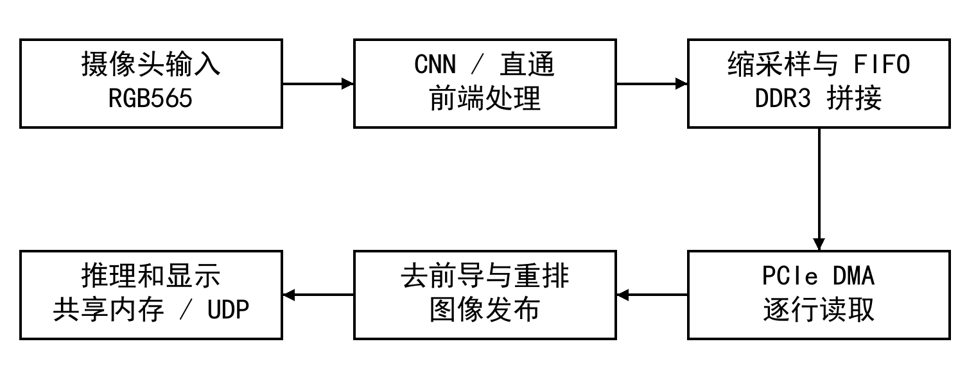
图 2-3 图像采集及处理数据通路

2.3.2 软件各模块介绍

2.3.2.1 车道推理与最新帧调度
LatestWorker::submit 接受 RGB 图像、来源编号 id 和采集时间 captured_ns，保留一个正在处理的帧及一个可被覆盖的待处理帧；如果推理落后，新输入替换旧待处理帧，不积累无界队列。工作线程独占 RKNN 引擎，执行 yolo_engine_detect，检查输出指针和尺寸，并以采集时间计算结果新鲜度；MAX_RESULT_AGE_NS=500000000，超过 500 ms 的结果不作为有效快照。掩码复制到快照所拥有的向量，使用原子共享指针发布，避免后续推理复用模型缓冲区造成读写竞争。停止时唤醒并 join 工作线程，之后才可释放引擎。
该方案以丢弃中间帧换取受限排队长度和较新的感知结果；500 ms 为有效性阈值，不代表推理必然在 500 ms 内完成。时间无效、输出尺寸不符或异常时结果失效，采集线程仍可继续发布原始视频。应分别统计采集、推理、覆盖和过期次数，避免以显示帧率代替推理频率。

2.3.2.2 本车道选择和实虚线判定
EgoLaneSelector::analyze 接收车道掩码、可行驶区域和 RGB 图像；输入指针无效或尺寸小于 80×60 时返回未知。算法先根据道路区域确定参考轴，再生成候选边界轨迹，通过二次曲线描述位置，按道路覆盖、几何宽度、参考轴夹持关系和支持面积评分选择相邻边界。未找到合理候选时保留 LINE_NO_TRACK，不把画面中任一明显边线自动当作本车道边线。
沿轨迹按行采样漆线证据，统计有效点、涂漆占空比 duty、连续漆段 spans 和内部空隙 gaps。单行全零采集异常被标记为不可用证据，而不是直接当作虚线间隔。常规可见长度下，近连续线要求 duty≥82，或 duty≥80 且最长漆段达到有效样本的 60%；还需限制空隙数量和最长空隙，并满足轨迹长度。短侧截断情况提高至 duty≥95 且无间隙。虚线分支要求 15≤duty≤72、至少两段漆线、至少一个间隔且最长间隔至少 3 行；不满足条件输出 LINE_UNKNOWN。这些阈值属于本项目启发式判定，不构成任意摄像机、距离和路面的通用保证。
LineStyleAnalyzer::confirm 要求不同来源帧、递增采集时间，类型转换需要三次不同 NN 输入确认；采集间隔超过 500 ms 清除确认状态。上下文和几何匹配时可短时保持原状态，证据寿命按是否有几何信息分别限制为 700 ms 或 400 ms。S 端仅对新鲜结果中 LINE_SOLID 且质量至少 65 的相应侧产生禁止，UNKNOWN 不禁止人工转向。该规则降低误拦截，但数据丢失时不能保证禁止跨越实线，须在系统安全边界中明确说明。

弯道方向提取与转向
弯道方向由叠加后的车道标注图计算。detect_turn_direction_from_image 在左上 320×240 区域布置 8 个高度为 8 行的采样带，单带红色标记像素数大于 10 时计算横向重心，再对相邻有效带重心差加权平均。红色像素总数小于 100、介于两端及大于 300 时，偏移阈值分别为 12、8、6；偏移超过正阈值判右、低于负阈值判左，其余判直行。有效采样带不足两个时返回直行。yolo_analyze_annotated_curve 的置信度依据绘制车道像素数量分为 40、60、75、90，并非模型输出概率；左右方向的角度值固定为 25，不能作为实测转角。
弯道结果经过 UDP 和共享内存传到 S 端，控制程序在置信度至少为 60 时执行方向规则：NONE 回正，LEFT 和 RIGHT 触发对应方向脉冲，BOTH 保持当前转向。脉冲等待期间以不超过 20 ms 的间隔检查制动。wheel_position 为软件按控制脉冲更新的估计量，并非轮位传感器反馈，因此连续误差和执行机构响应需通过系统测试评估。

2.3.2.3 交通信号灯与 NPU 共享
信号灯定位任务由车道工作线程在发布车道结果后调用，不建立第二个独立推理队列。traffic::Admission::allow 仅在车道结果新鲜、未处于有效弯道、采集年龄不超过 300 ms、车道任务耗时不超过 350 ms、到达调度时间且估计耗时不超过 60 ms 时允许可选任务。任务完成后通常间隔 1 s；单次耗时超过 60 ms 时计入违规并退避 10 s，连续违规达到 3 次时准入条件不再满足。该策略优先保证车道任务并限制可选任务占用，代价是红绿灯更新可能不连续；不是实时调度的最坏延迟证明。
检测与跟踪得到候选灯框后，颜色确认器要求连续三个不同输入的一致观察，时间间隔过大则清除候选；框丢失、模糊或数据过期输出未知。S 端 traffic_go_color 同时要求框、已确认、模型就绪标志有效，未禁用且 state==raw_state，才接受颜色。确认红灯置位保持，确认绿灯发清除；黄灯、未知、失效或禁用都不清除已有红灯保持。控制程序每 100 ms 尝试将车道权限和红灯命令合并为一个 reg5 字节，只有写成功才推进软件心跳；绿灯清除命令写成功后才清除软件侧保持。软件显示状态是控制遥测，不是物理引脚回读。

2.3.2.4 行人检测与制动请求
S 端目标检测结果中，person_brake_should_trigger 要求类别名精确为 person、置信度为有限数且未四舍五入值不低于 0.15。行人出现立即发布制动请求；检测有效、时钟有效且持续无人达到 2000 ms 后，才清除软件请求；检测或时间无效时重新开始确认并保持请求。该阈值是控制策略的触发条件，不等价于最终模型召回率。
控制进程 brake_required 对缺失、未来时间戳或超过 2 s 未更新的状态保持请求；reg4=0 表示请求，reg4=1 表示释放请求。FPGA 的 AUTO 门控和 STOP 锁存位于软件请求之后，因此软件清除并不自动解除 STOP。相反，人工 REARM 可覆盖仍存在的请求，之后必须请求先清除、再出现新的事件才能再次触发。此行为应与操作员告警和测试条件一并说明。

2.3.2.5 UDP 帧传输与元数据时效
video_v2 当前发送版本为 3，图像宽高固定为 640×480、RGB565 每行 1280 字节；每行一个 UDP 数据报，V3 报头 64 字节，加行数据为 1344 字节，满足源码断言的 IPv4 MTU 1500 条件。字段采用网络字节序，包含魔数、版本、帧号、行号、行和帧字节和校验、会话及弯道来源信息。校验为字节求和，不具有强纠错或防篡改能力。
接收 Assembler 最多保留两个在途帧：校验报头、尺寸和行校验，使用 seen 排除重复行；只有收齐 480 行且整帧字节和匹配才完成，较新完整帧可发布，不必等待旧帧补齐。旧包、损坏、重复、未完成和跳过完整帧分别计数；帧超时参数 250 ms。session_id 与来源用于区分重启前后的帧，序号比较考虑 32 位回绕。有限帧槽限制内存和积压，但 UDP 丢包可能使整帧不可用，也不提供重传保证。
弯道信息单独携带来源帧号与年龄，按采集时间计算 500 ms 生存期；重复视频报文不能延长神经网络结果的原始截止时间或复活过期结果。V2 兼容报头不提供同等年龄信息，接收端将弯道结果置为无效。图像新鲜与感知结果新鲜因此是两个独立判据。

2.3.2.6 可验证设计与关键代码映射
以下片段直接展示项目的行为边界：
/* S/include/lane_rule.h */
if (!line_fresh(d, now)) return 0;
return (d->left == LINE_SOLID && d->left_quality >= 65 ? 1u : 0u) |
(d->right == LINE_SOLID && d->right_quality >= 65 ? 2u : 0u);
代码先判新鲜度，再对左右分别设置禁止位；硬件只在人工对应侧方向请求中使用该禁止，设计目标是阻止已确认实线跨越，同时保留未知状态下的人工回退。验证必须同时覆盖过期、阈值边界 64/65、左右独立以及 UNKNOWN，不能只检查识别标签。
// image_pcie_capture.v: remote_stop_controller
if (rearm_rising && brake_latched) begin
brake_latched <= 1'b0;
if (brake_request) brake_event_armed <= 1'b0;
end else if (new_brake_event) begin
brake_latched <= 1'b1;
brake_event_armed <= 1'b0;
end
这段优先级使人工重置可清除已锁存停止，持续的旧请求不会立即再次触发；设计目标是让人工接管具有可预期的边沿语义。验证应检查持续请求下重置、请求下降再上升、重置与新事件同周期、方向空闲前后重新布防。
仿真与单元测试可按接口分层构造：对 FSPI 发送完整和中断事务、合法及越界地址；对权限字注入稳定、抖动、重复心跳和超时；对 STOP 注入持续请求和人工重置；对 UDP 注入乱序、重复、丢行、校验错误、重启和序号回卷；对视觉策略输入阈值附近、无效帧、上下文突变和过期时间。断言应检查寄存器不发生越界写、无重复帧发布、旧感知结果不能被重复报文延寿、停止期间动作释放，以及恢复前旧方向不重新生效。
仓库已有 sim/test_remote_stop_controller.v、test_direction_arbiter.v、test_lane_permission.v、test_traffic_go.v、test_fspi_control.v、test_speed_key.v 等 RTL 测试，以及 M 端 test_line_style.cpp、test_npu_scheduling.cpp 和 UDP test_video_transport_v2.cpp、S 端制动和 FSPI 测试。上述测试入口分别面向协议、状态机和策略边界；实际验证结果与系统性能由第三部分给出。

